Ahoj sedmáci! Všem žákům, kteří mi pravidelně zasílají ke kontrole vypracované úkoly, děkuji. Zároveň upozorňuji, že někteří žáci vypracované zadané úkoly ještě neposlali – prosím o zaslání. Děkuji.
!!! Nezapomeňte, že budu přihlížet k vaší aktivitě (plnění úkolů) při uzavírání hodnocení za druhé pololetí !!!
A tady nové poznámky do sešitu:
SVĚTELNÉ JEVY

- PŘÍMOČARÉ ŠÍŘENÍ SVĚTLA
- Světlo, které na předměty v našem okolí dopadá, se od nich odráží a vstupuje do našeho oka.
- Kde světlo není, nic se neodráží – nevidíme nic.
- Vidíme proto jen ta tělesa a látky, které jsou buďto samy zdrojem světla, nebo které jsou osvětlené.

Zdroje světla můžeme dělit na:
- Bodové – rozměry zdroje jsou zanedbatelné vzhledem ke vzdálenosti (hvězda, pouliční lampa….)
- Plošné – rozměry nelze zanedbat (zářivka, Slunce…)

Optické prostředí:
Prostředí, kterým se světlo šíří, nazýváme optické prostředí. Rozlišujeme optické prostředí:
- Průhledné – světlo se zde šíří přímo (vzduch, voda, čisté sklo…)
- Průsvitné – část světla se v něm rozptýlí (mlha, kouř, mléčné sklo…)
- Neprůhledné – světlo jím neprochází (kovy, dřevo, keramika…)

Šíření světla:
- Světlo se ze zdroje šíří přímočaře (pro lepší názornost používáme světelné paprsky – úzké svazky světla)
- Provedeme pokus s dírkovou komorou.
Rychlost světla:
- Světlo se šíří obrovskou rychlostí.
- Například ze Slunce dorazí světlo na Zemi za pouhých 8 min! Urazí přitom vzdálenost 150 000 000 km.
- Od jiných hvězd světlo cestuje celé roky.
- Ve vakuu je rychlost světla $300 000\frac{km}{s}=300 000 000\frac{m}{s}$.
- V ostatních prostředích je rychlost světla menší.
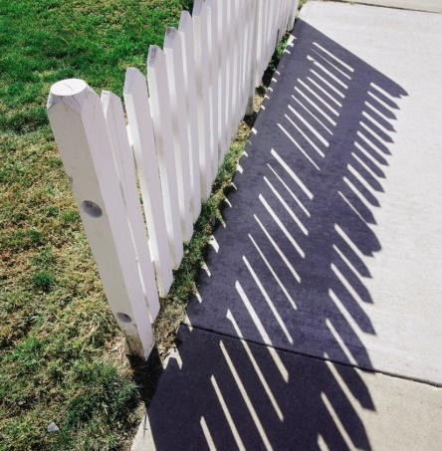
- STÍN A POLOSTÍN
Stín je prostor za tělesem, do něhož neproniká světlo ze zdroje.
Prostor, do kterého proniká světlo z části zdroje se nazývá polostín.

- ZATMĚNÍ SLUNCE A MĚSÍCE
Nakresli a popiš:
:

